

|  |
| --- |
| GUÍA DE LABORATORIO N° 07 |

|  |
| --- |
| **Sesión 07: Pilas y Colas** |

**INTRODUCCION**

Las pilas y colas son estructuras dinámicas cuya utilidad la encontramos en muchos aplicativos incluyendo en lenguajes de programación cuya característica fundamental es que ambos son Estructura de datos de acceso restrictivo a sus elementos.

La pila es una lista ordenada de elementos a la cual se puede insertar o eliminar elementos sólo por uno de los extremos que a diferencia de la cola los datos se ingresan por un extremo y se eliminar por el otro extremo.

**I. OBJETIVOS**

1. Desarrollo de ejercicios de Manejo de Cadenas usando Swing WT.

2. Codificar, compilar y ejecutar los ejercicios de aplicación.

3. Conocer la estructura de un programa visual en Java.

4. Se espera que el estudiante asocie los conocimientos nuevos con la “nueva plantilla” que se propone.

**II. EQUIPOS Y MATERIALES**

 Computadora personal.

 Programa NetBeans correctamente instalado.

 Notas de los ejercicios resueltos en la clase.

**III. EJERCICIOS.**

Construya una aplicación que permita realizar el registro de empleados donde se podrá guardar, mostrar, consultar, actualizar y eliminar el registro de empleado. Para todas estas operaciones considere el ingreso del código del empleado.

**SOLUCION: UTILIZANDO PILAS**

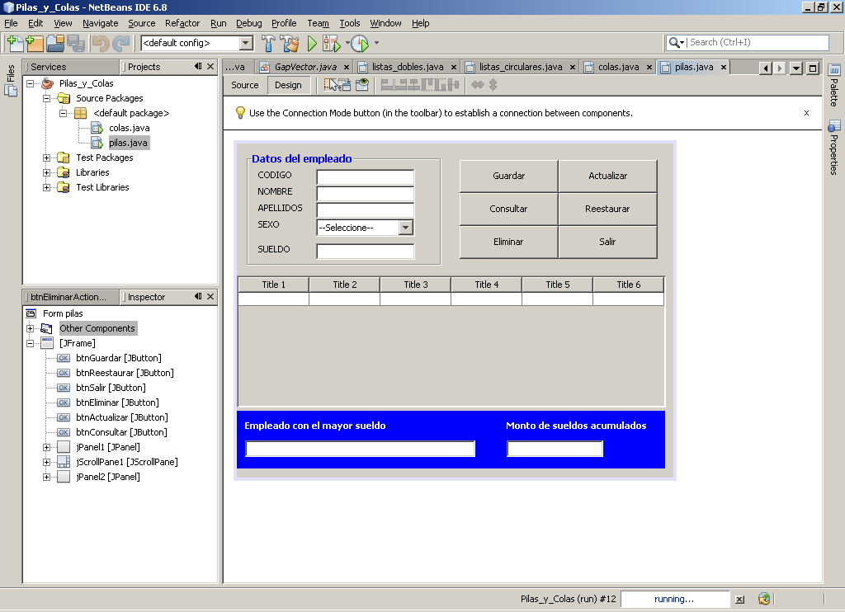

**Paso 1:** Construya el siguiente diseño:

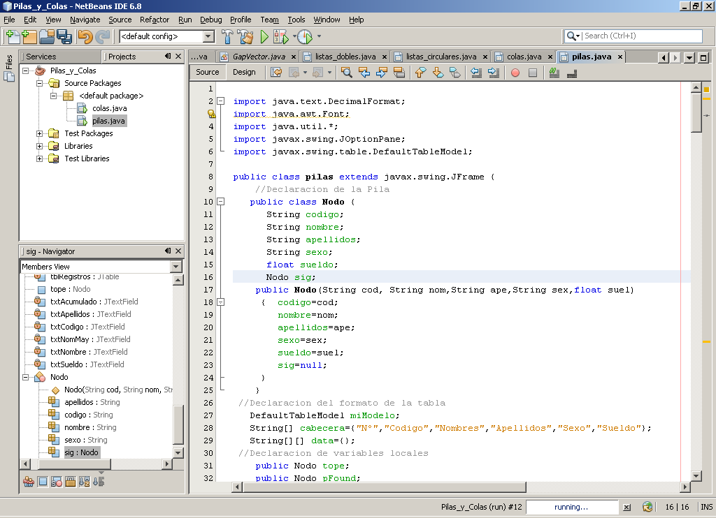Ahora váyase al editor de código y genere el siguiente código faltante:

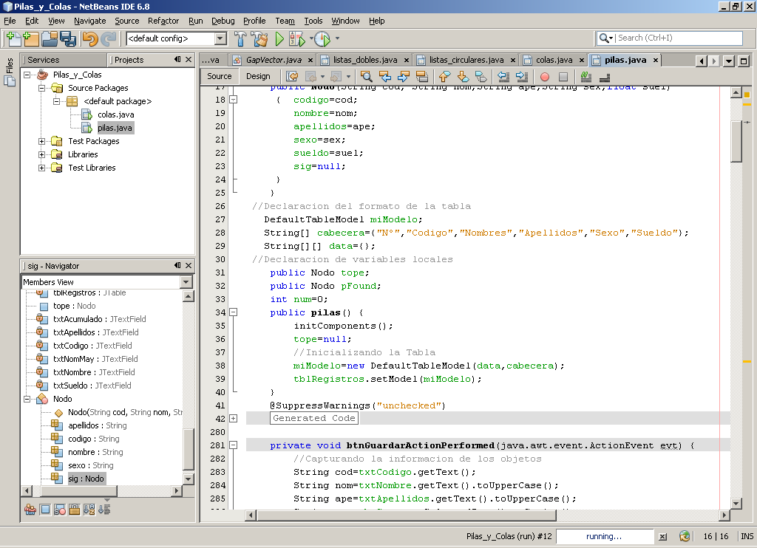

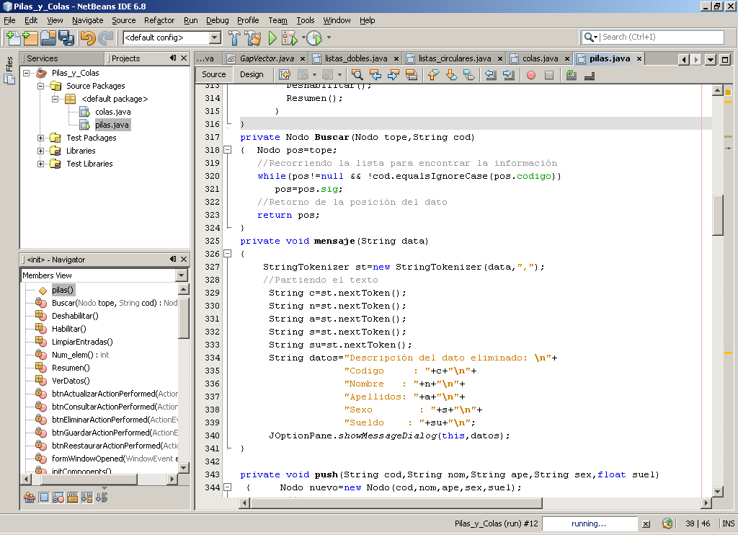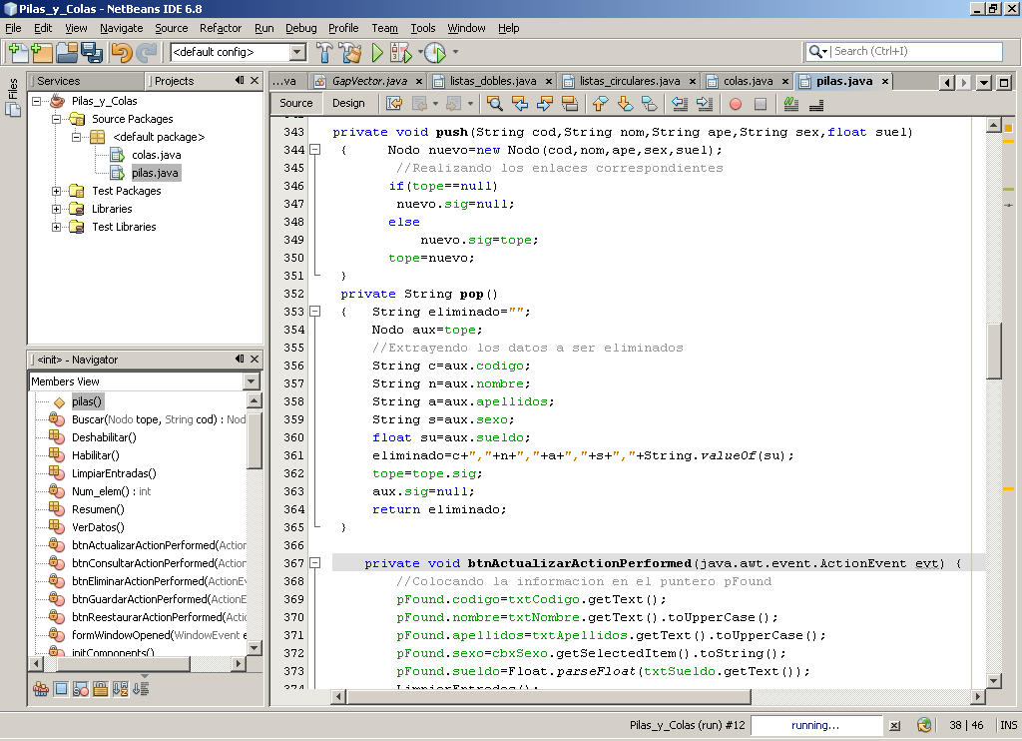Aquí se muestran los métodos para el manejo de Pilas que tiene que crear antes ejecutar los códigos

**Instrucciones de los métodos utilizados en el aplicativo**

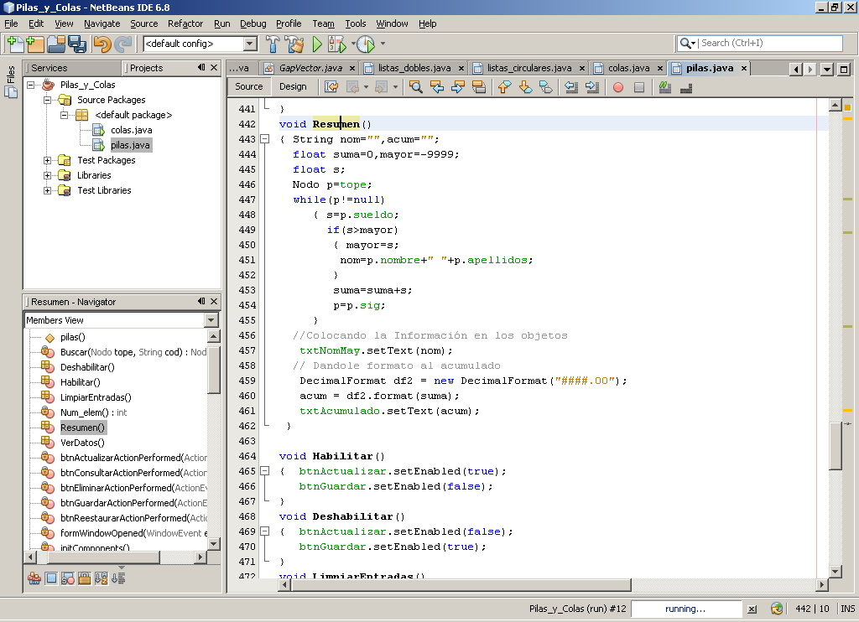

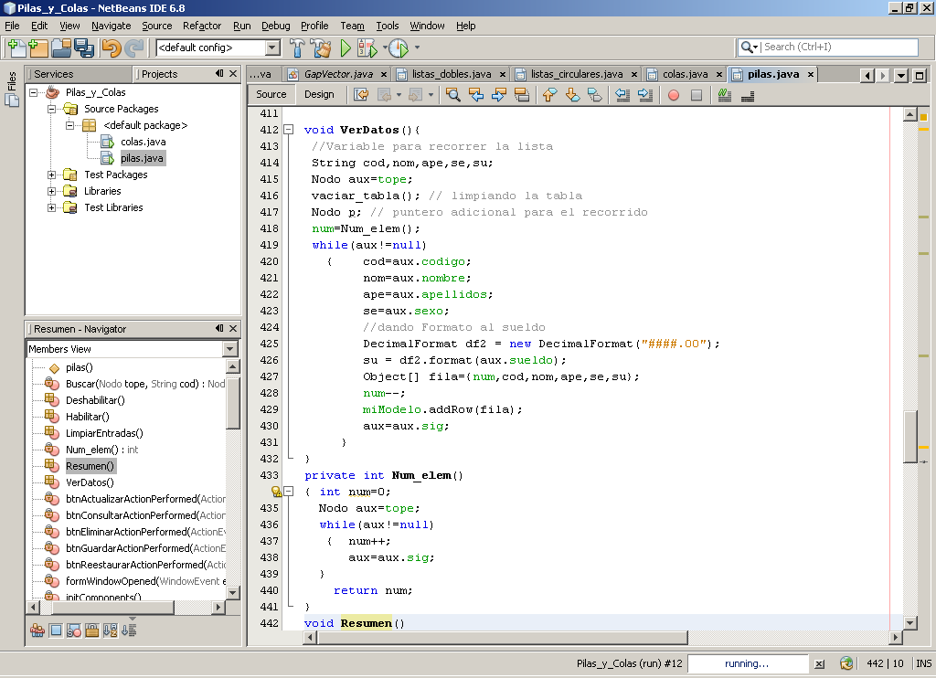

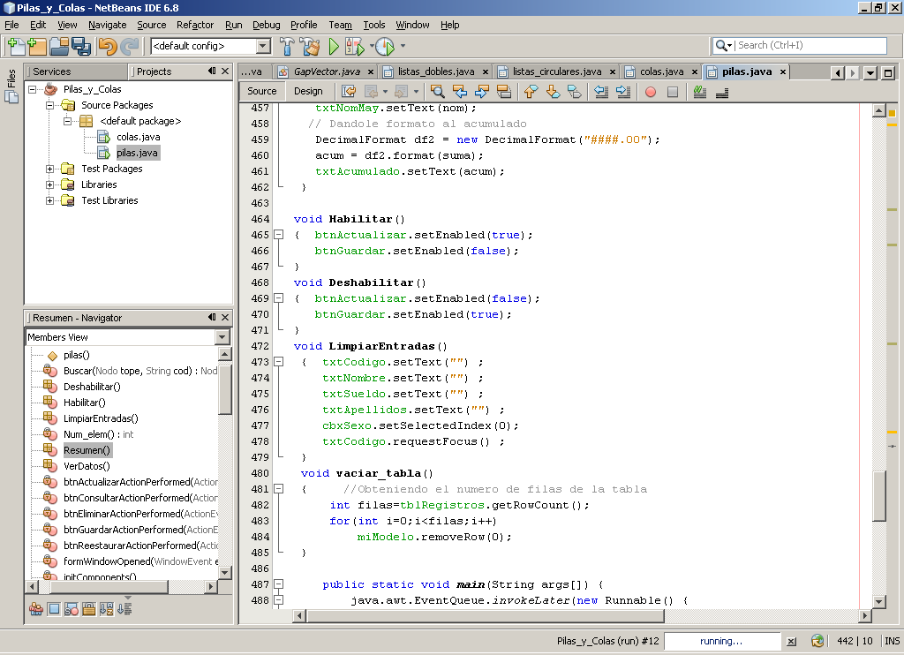

**Instrucciones del botón Guardar**

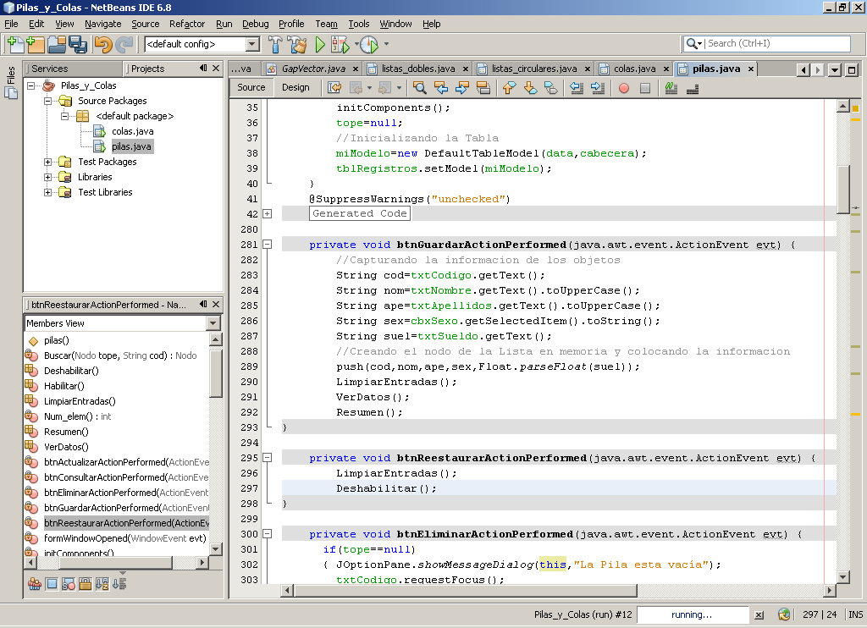

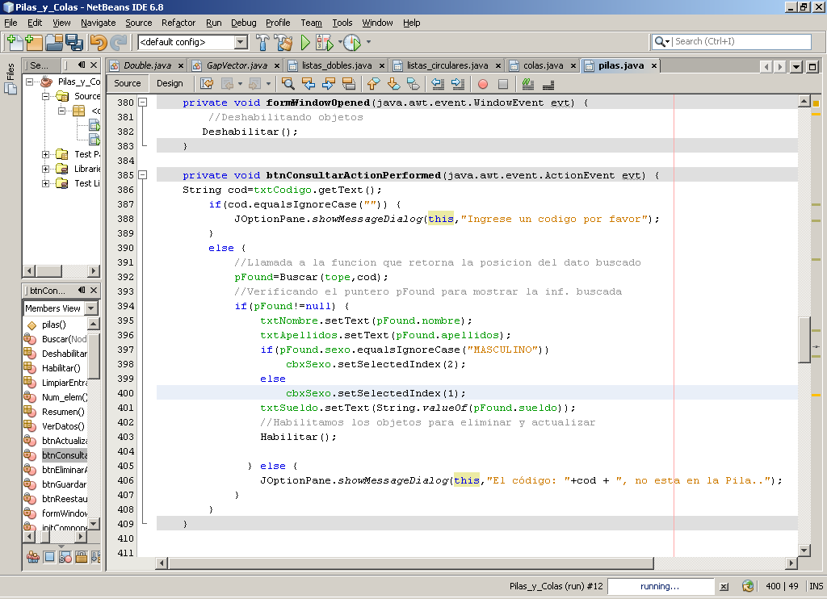**Instrucciones del Botón Consultar**

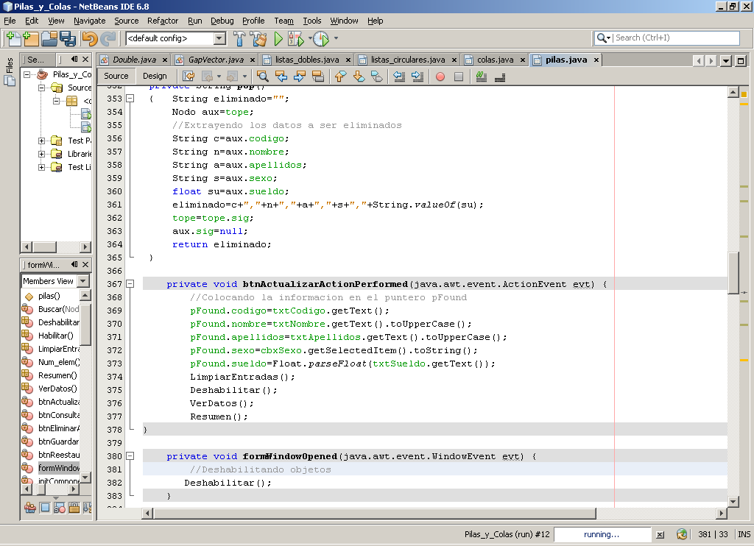**Instrucciones del Botón Actualiza**

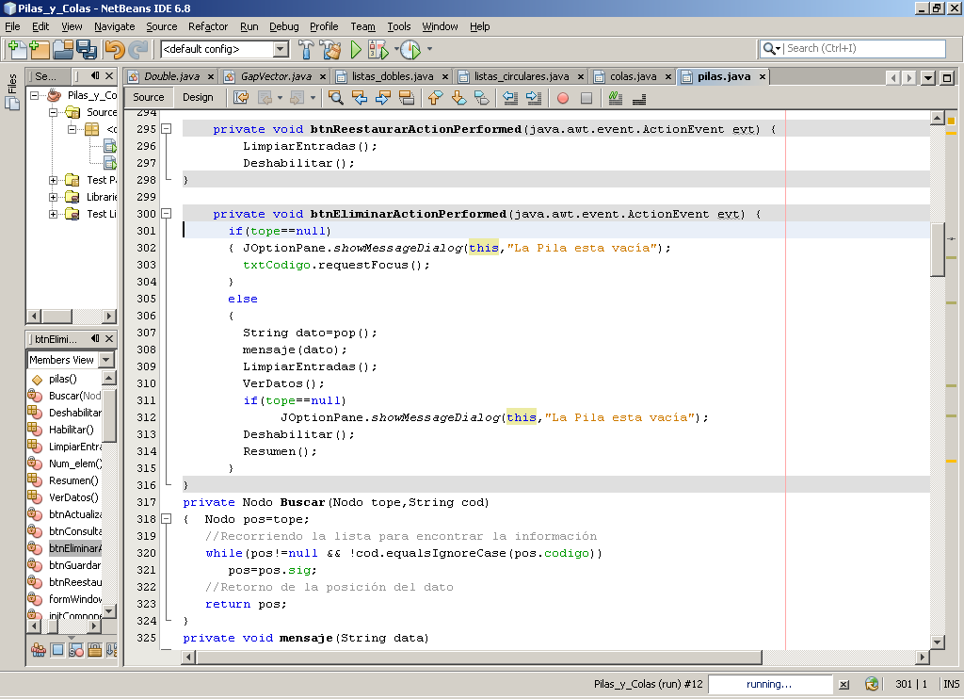**Instrucciones del Botón Eliminar**

**Instrucciones del Botón Restaurar**

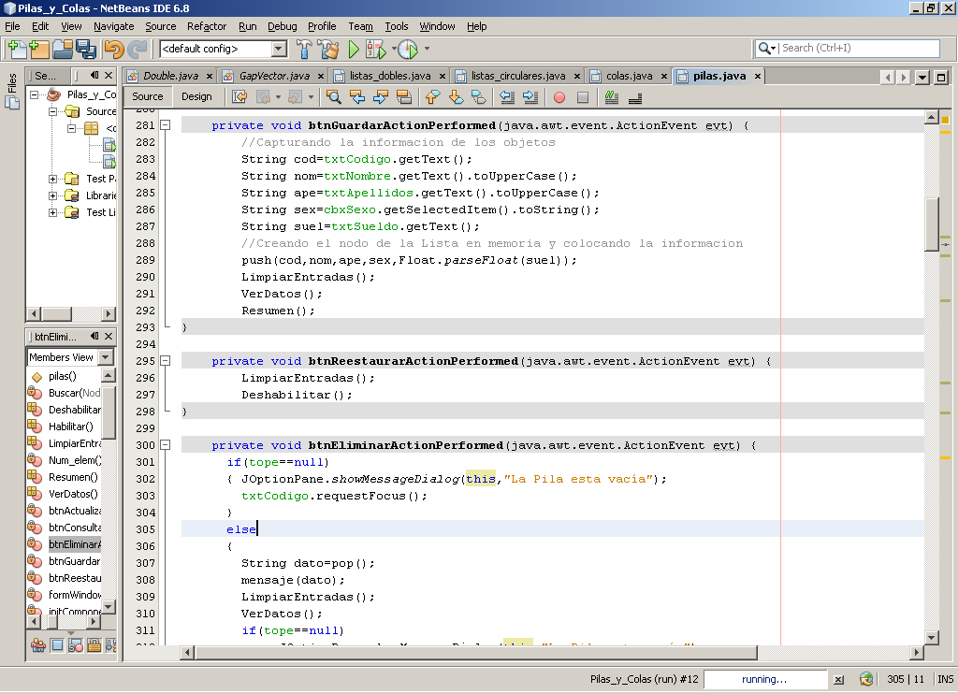

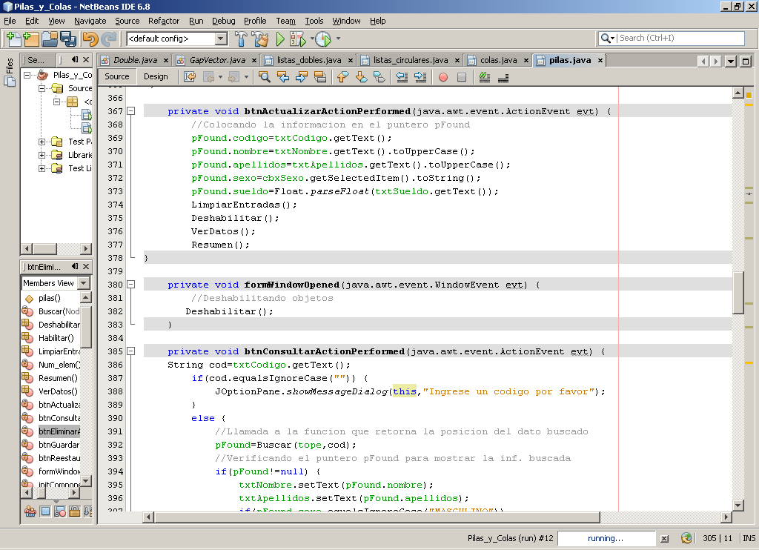**Instrucciones del Evento Opened del Window**

**Luego de terminar Shift+F6 y ejecutarse el aplicativo deberá verse de la siguiente manera:**

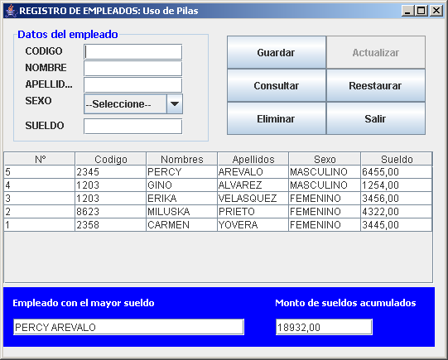

**SOLUCION: UTILIZANDO COLAS**

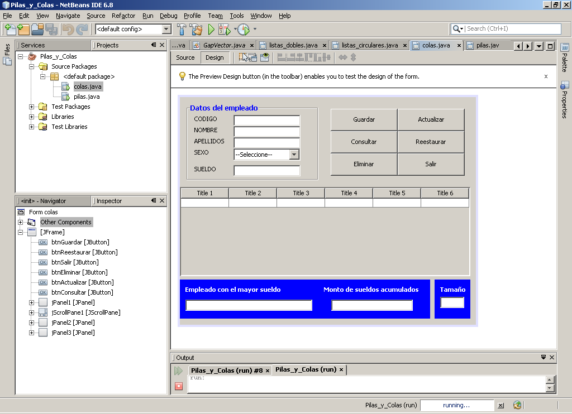

Genere el siguiente diseño

Ahora váyase al editor de código y genere el siguiente código faltante:

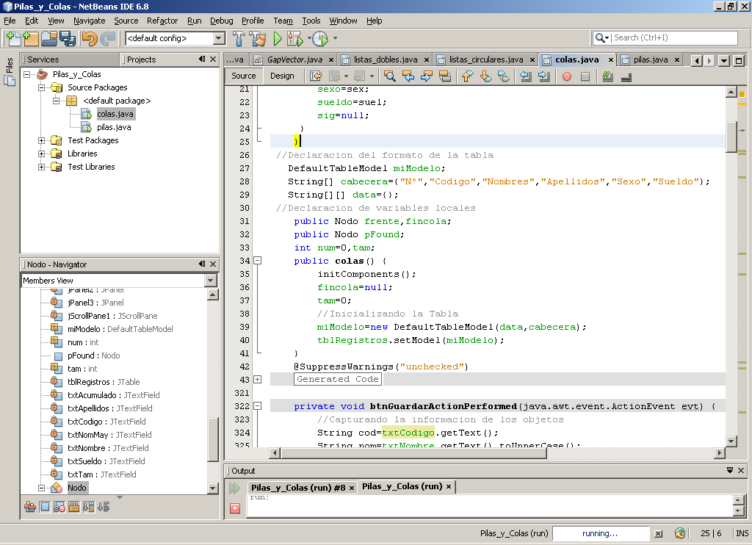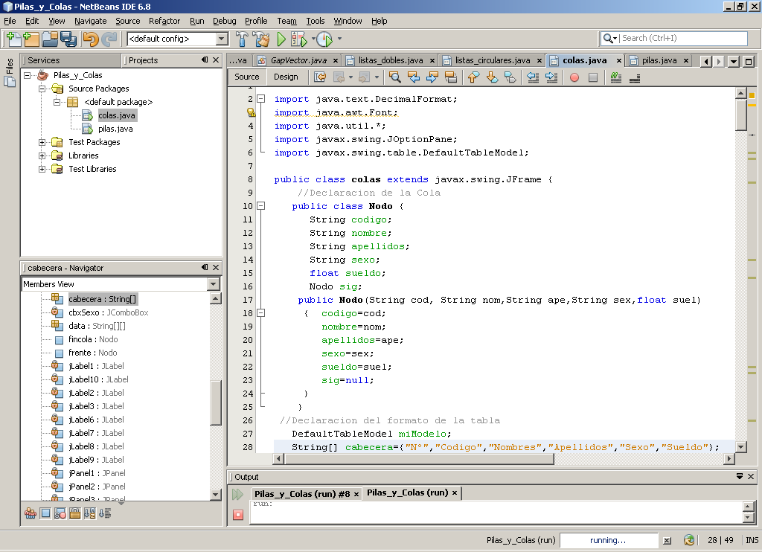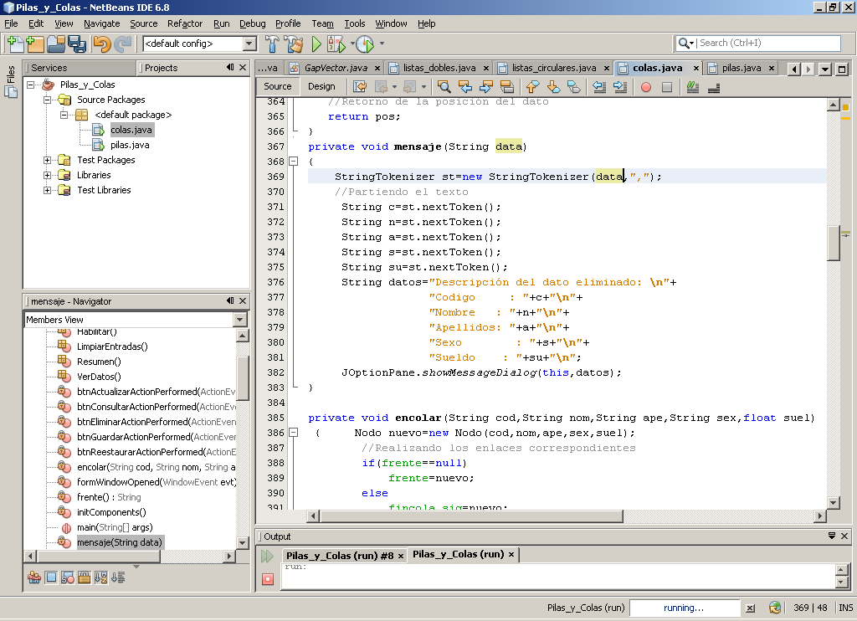

**Aquí se muestran los métodos para el manejo de los nodos en una Cola**

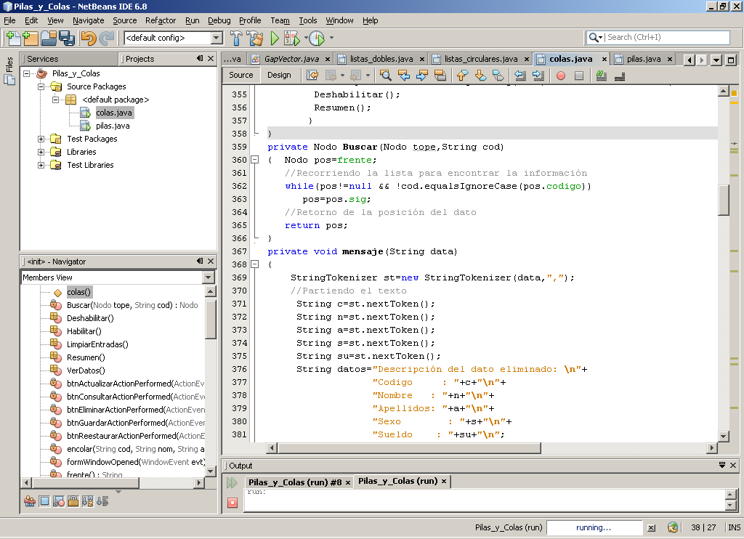

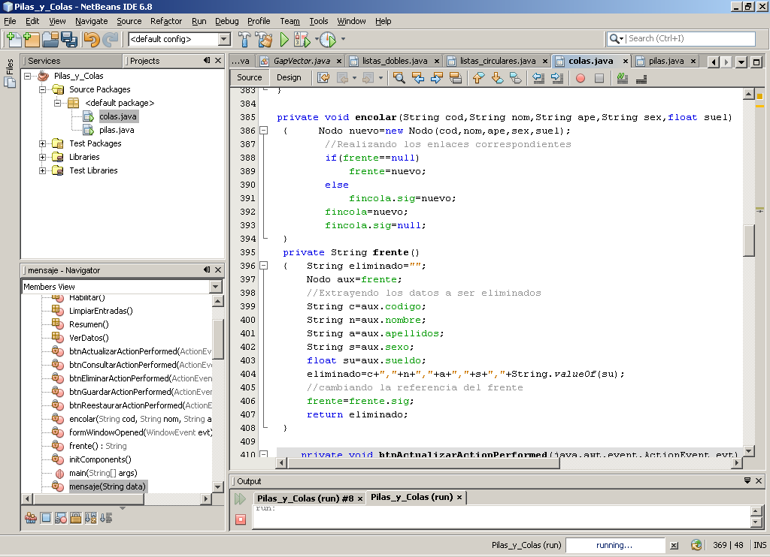

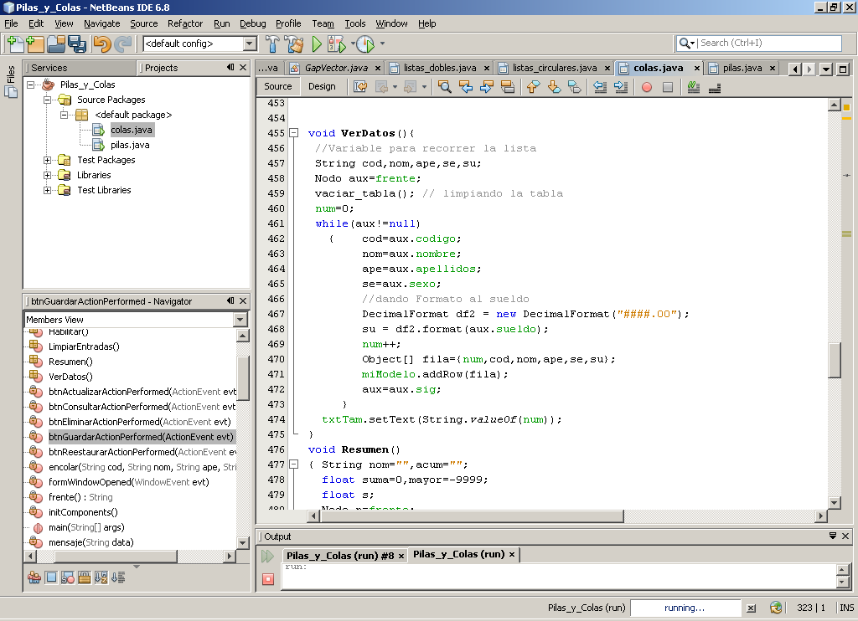**Instrucciones de los métodos utilizados en el aplicativo**

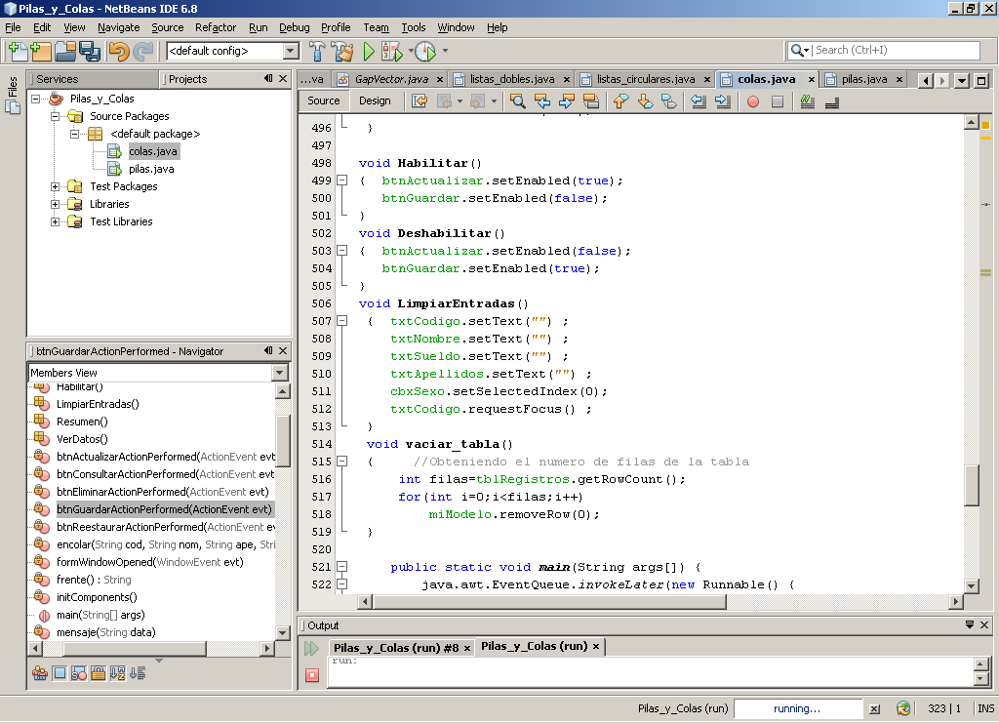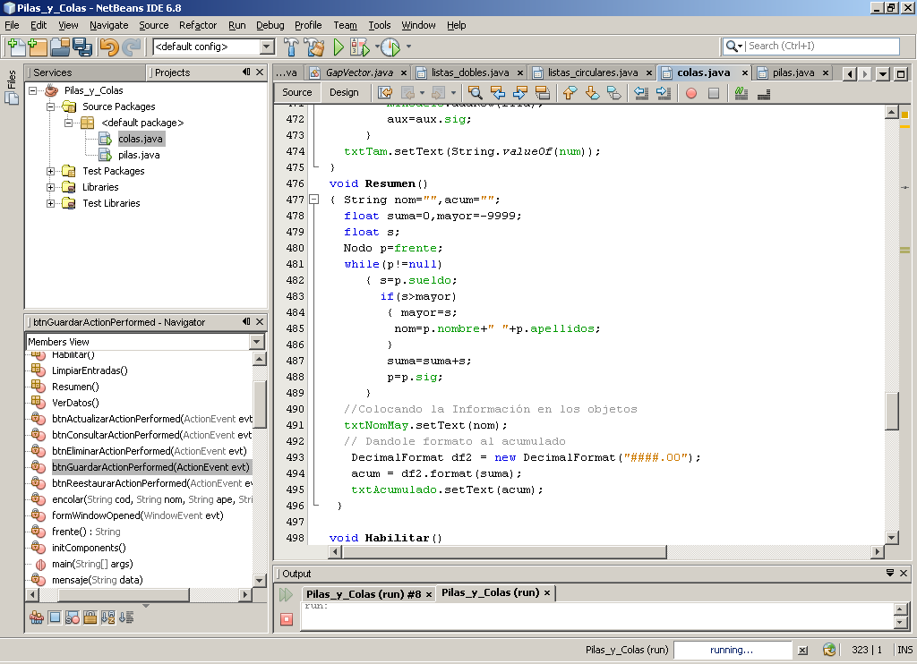

**Instrucciones del Botón Actualiza**

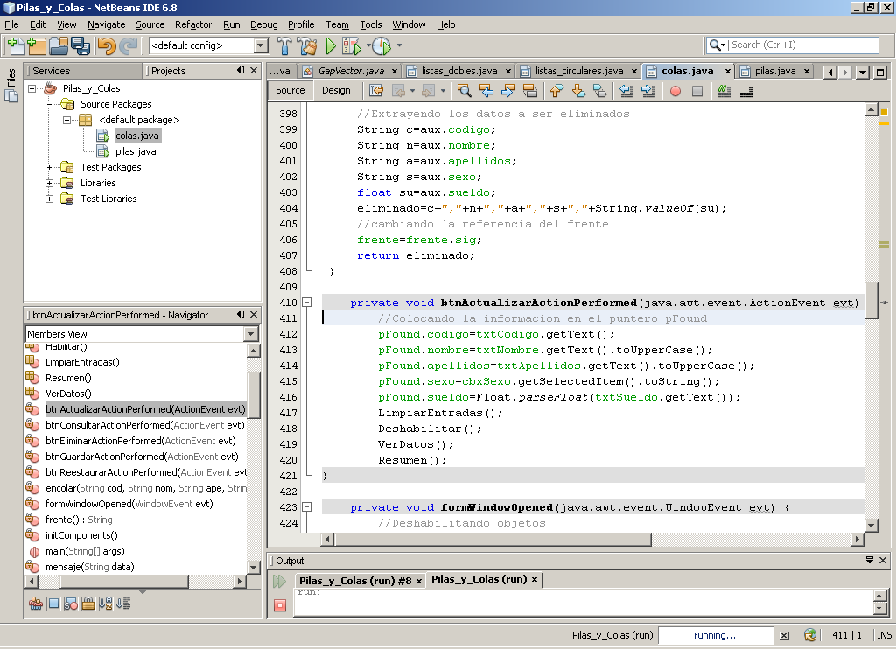

**Instrucciones del botón Guardar**

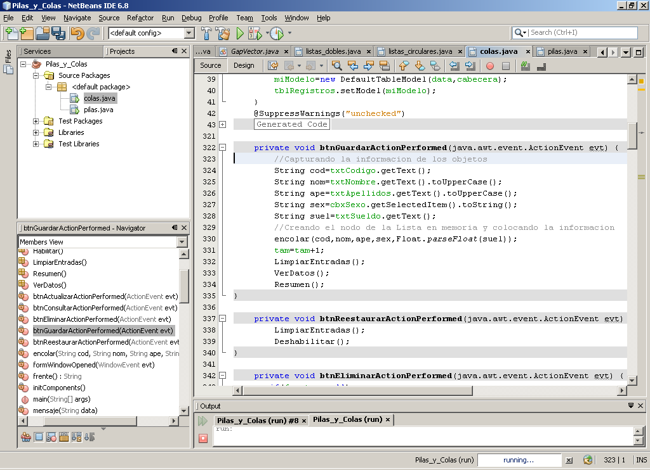

**Instrucciones del Botón Eliminar**

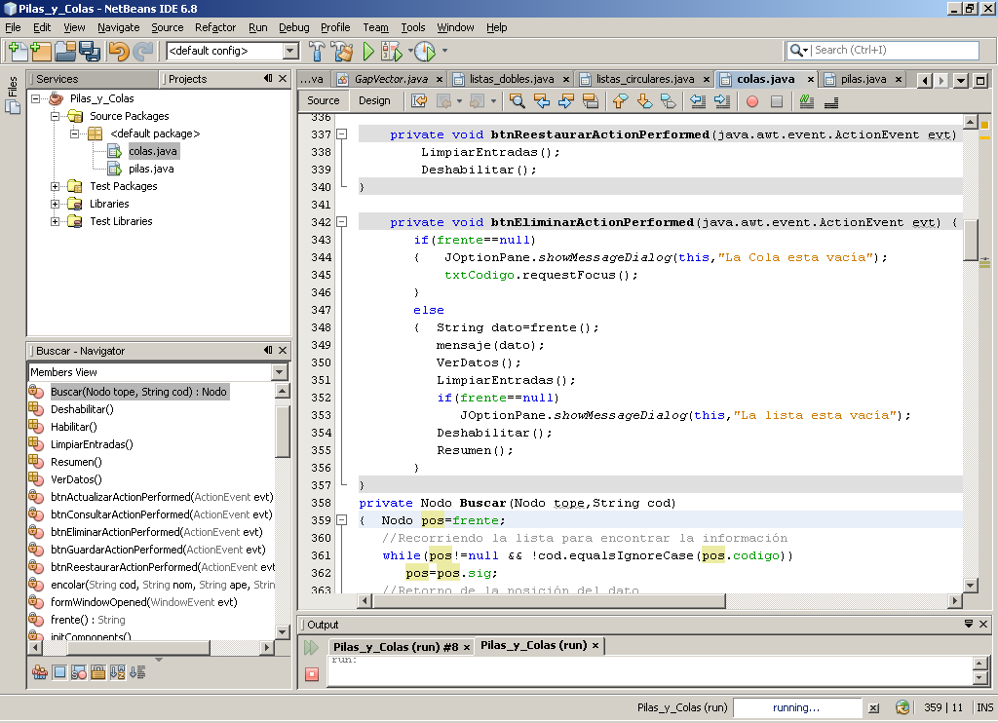

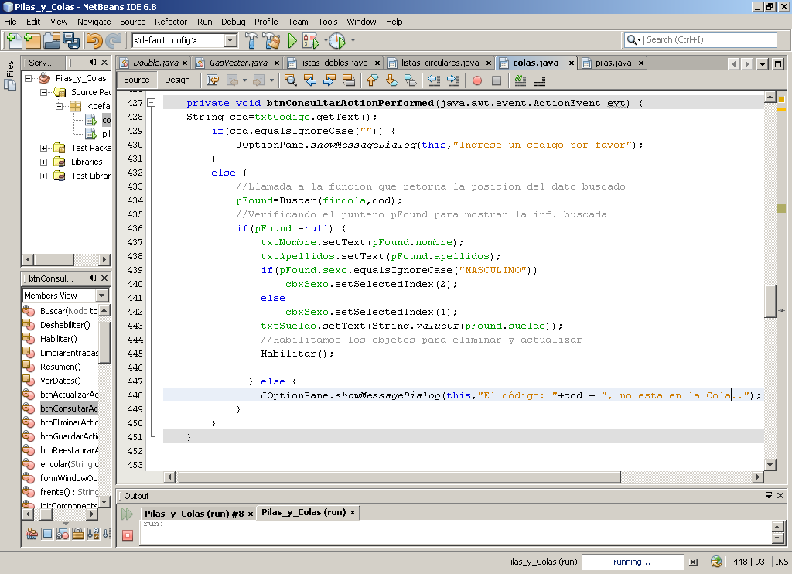**Instrucciones del Botón Consultar**

**Instrucciones del Botón Restaurar**

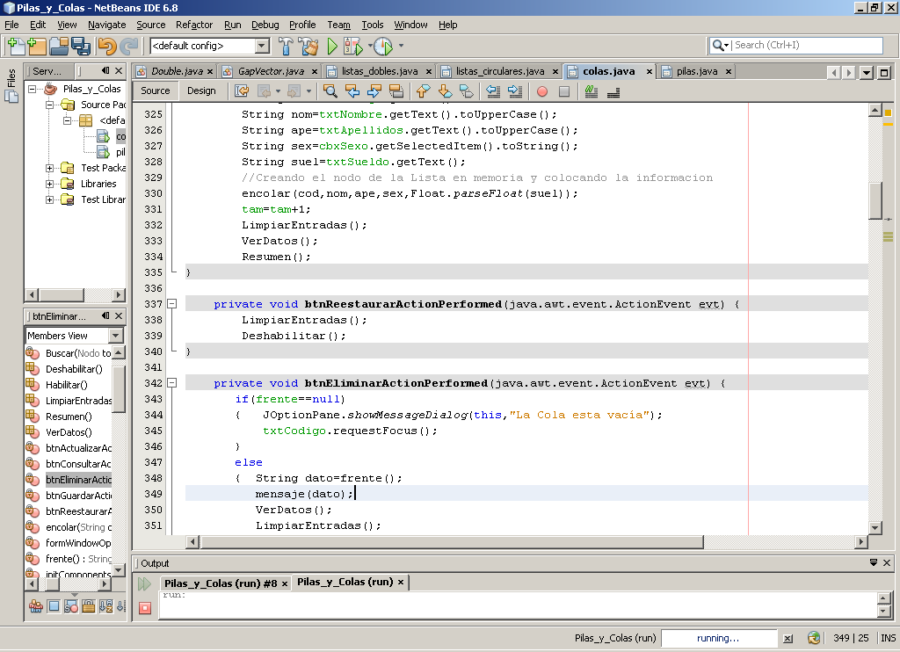

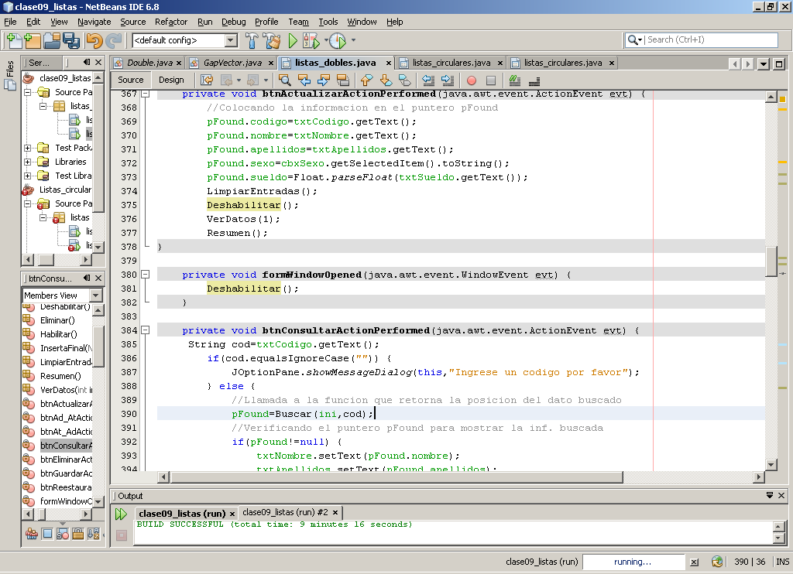**Instrucciones del Evento Opened del Window**

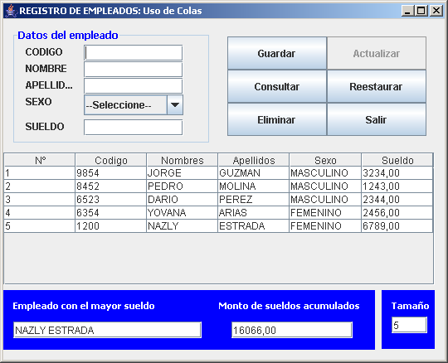

**Luego de terminar Shift+F6 y ejecutarse el aplicativo deberá verse de la siguiente manera:**

**EJERCICIO PROPUESTO**

**Construya la solución del siguiente aplicativo usando Pilas y Colas. Su programa también tendrá la opción de consultar, actualizar y eliminar registros.**

Construya un aplicativo que permita guardar en una lista la información: Nombres, Apellido Paterno, Apellido Materno, Sueldo base, Ventas realizadas, Estado civil, Número de Hijos y Sueldo Neto.

El programa debe calcular para cada empleado el sueldo neto mediante la relación siguiente:

**Sueldo Neto = Sueldo + Comisión por – Descuento por – Descuento por**

**Base Ventas Impuesto Seguro.**

Donde: la comisión por ventas es el 5% de las ventas realizadas

El descuento por seguro se obtiene como sigue:

* Si el empleado es soltero el descuento es de S/. 100.
* Si el empleado es casado sin hijos el descuento es de S/. 120.
* Si el empleado es casado con hijos el descuento es de S/. 50 + S/. 70 por cada hijo.

Suponga que llamamos TA a la suma del Sueldo base + comisión por ventas, entonces el Descuento por el Impuesto (DI) se obtiene como sigue:

|  |  |
| --- | --- |
| **Rango del TA** | **Monto de DI** |
| 0 a 1500 | 0 |
| 1500 a 2300 | 3% del TA |
| 2301 a 3000 | 4% del TA |
| 3001 a mas | 6% del TA |

El programa debe mostrar el monto total que la empresa debe pagar por concepto de sueldos, el monto total por comisiones de ventas, el monto total de los descuentos por impuesto y por seguro.